РАСЧЕТ

максимально допустимой нагрузки на очистной забой по газовому фактору
для лав, отрабатываемых по пласту h₁₀

Максимально допустимая нагрузка на очистной забой по газовому фактору
(А_{max}, т/сут.) рассчитывается по формуле:
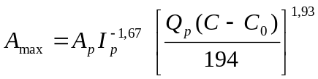
где: I_{p} - средняя абсолютная метанообильность очистной выработки (I_{оч}) или выемочного участка (I_{уч}) , м³/мин.; принимается в зависимости от схемы проветривания выемочного участка по табл. 7.1;
I_{p} = I (1 - k_{дег}) (1 - k_{ВМЦГ}) = 26 (1-0,7) (1-0,7) = 2,34 м³/мин.,
где: I - абсолютное ожидаемое метановыделение на выемочном участке, исходя из суточной добычи 1000 т/сут.; на основании "Расчета и анализа воздухораспределения в горных выработках пласта h₁₀", выполненного силами 10 ВГСО в 1999 году принимаем равным
26 м³/мин.
k_{дег} - коэффициент эффективности дегазации; выполняем расчет для трех вариантов:
k_{дег} = 0,7; k_{дег} = 0,5; k_{дег} = 0
k_{ВМЦГ} - коэффициент эффективности изолированного отвода метана;
Q_{р} - максимальный расход воздуха в очистной выработке (Q_{оч}) или на выемочном участке (Q_{уч}), который может быть использован для разбавления метана до допустимых ПБ норм, м³/мин; принимается по табл. 7.1. "Руководства по проектированию вентиляции угольных шахт".
Q_{р} = Q_{оч. max} k_{о.з.}= 60 х S_{оч. min} V_{max} k_{о.з.}= 60 х 3,0 х 6 х 1,3 = 1404 м³/мин.
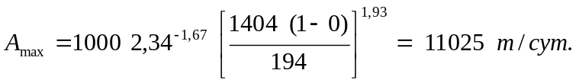
2-й вариант. (k_{дег} = 0,5)

I_{p} = I (1 - k_{дег}) (1 - k_{ВМЦГ}) = 26 (1-0,5) (1-0,7) = 3,9 м³/мин.,

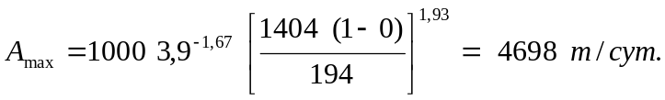
3-й вариант. (k_{дег} = 0)

I_{p} = I (1 - k_{дег}) (1 - k_{ВМЦГ}) = 26 (1-0) (1-0,7) = 7,8 м³/мин.,

